无人车项目进度跟踪报告

回 复

**一、 已完成工作**

截至到2018年2月，我们已经完成了无人小车的所有基础功能初级开发、安装和调试。具体是:

1. 小车平台设计、组装、调试

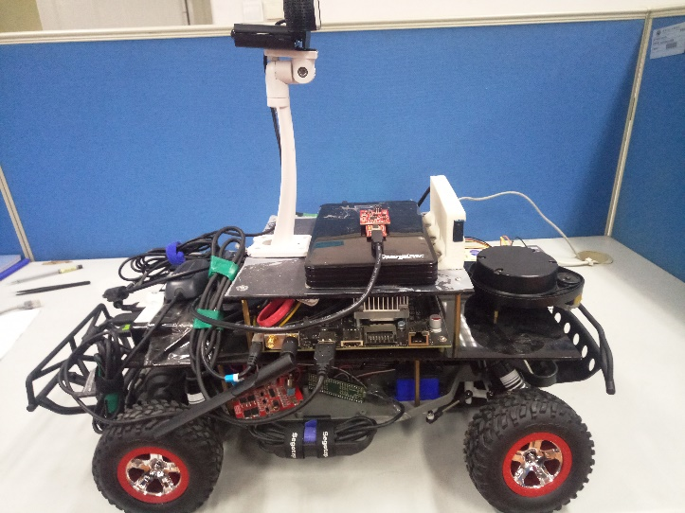

1. 小车无人驾驶感知器件方案制定及安装、调试

XY:感知器件方案能否详细介绍（传感器配置及规格、传输接口、通信协议）小车各个感知器件之间是怎么通信的，麻烦提供一下通信信号列表？

小车感知器件为：

NEATO LIDAR XV-11：输入5V，测量范围15cm~6m；串口通信协议（转USB）；最终传输接口为Mini USB。

SCANSE SWEEP LIDAR：62mm x 65mm，输入5V，测距范围40m；串口通信协议（转USB）；自带USB转接板，最终传输接口为Micro USB。

Razor IMU：28 x 41mm，输入3.5~16V，三轴陀螺仪（误差：±300°/s）、三轴加速度计（误差：±16g）和三轴磁力计；串口通信（转USB）；有转USB转接板，最终接口为Mini USB。

Logitech HD Pro Webcam C920：94mm x 24mm x 29mm，USB2.0，1080p@30fps。

Intel® RealSense R200：9.5mm x 101.56mm x 3.8mm，USB3.0，RGB图像流1080p@30fps，红外流（深度图像流）480 x 360 @60fps。

ROS（Robot Operating System） 是一个在计算机上对机器人进行操作的一个开源系统。ROS系统通常由大量节点组成，其中任何一个节点均可以通过发布/订阅的方式与其他节点进行通信。机器人上的任意一个感知器件如雷达单元就可以作为ROS的一个节点，雷达单元可以以信息流的方式发布雷达获得的信息，发布的信息可以被其他节点如导航单元、路径规划单元获得。各种传感器之间通过这种高效的消息与服务机制进行通信。

在ROS中对应不同的感知器件定义了很多不同的消息，我们用的通讯讯号主要是：

激光雷达信号（sensor_msgs/LaserScan）：

std_msgs/Header header

uint32 seq

time stamp

string frame_id

float32 angle_min

float32 angle_max

float32 angle_increment

float32 time_increment

float32 scan_time

float32 range_min

float32 range_max

float32[] ranges

float32[] intensities

IMU信号（sensor_msgs/Imu）：

std_msgs/Header header

uint32 seq

time stamp

string frame_id

geometry_msgs/Quaternion orientation

float64 x

float64 y

float64 z

float64 w

float64[9] orientation_covariance

geometry_msgs/Vector3 angular_velocity

float64 x

float64 y

float64 z

float64[9] angular_velocity_covariance

geometry_msgs/Vector3 linear_acceleration

float64 x

float64 y

float64 z

float64[9] linear_acceleration_covariance

RGB图像信号和深度图像信号统一为（sensor_msgs/Image）：

std_msgs/Header header

uint32 seq

time stamp

string frame_id

uint32 height

uint32 width

string encoding

uint8 is_bigendian

uint32 step

uint8[] data

对小车控制的信号主要是（geometry_msgs/TwistStamped）：

std_msgs/Header header

uint32 seq

time stamp

string frame_id

geometry_msgs/Twist twist

geometry_msgs/Vector3 linear

float64 x

float64 y

float64 z

geometry_msgs/Vector3 angular

float64 x

float64 y

float64 z

2.4G无线手柄遥控信号为（sensor_msgs/Joy）：

std_msgs/Header header

uint32 seq

time stamp

string frame_id

float32[] axes

int32[] buttons

3. 基于单目摄像头的道路识别

Logitech HD Pro Webcam C920：94mm x 24mm x 29mm，USB2.0，1080p@30fps

4. 基于激光雷达的自动避障

SCANSE SWEEP LIDAR：62mm x 65mm，输入5V，测距范围40m；串口通信协议（转USB）；自带USB转接板，最终传输接口为Micro USB

5. 基于激光雷达的SLAM地图构建

XY:关于这个小车，是否可以理解你们已经组装调试好了一个小车，而且这个小车可以实现3.4.5这三项的功能，同时还请告知小车的相关信息。

小车是[Traxxas](https://traxxas.com/products/models/electric/58034-2slash)的底盘和电机驱动，同时加入Nvidia Jetson TX2开发板和各种感知器件、控制器件，可以实现基于C920摄像头的道路路径识别，基于激光雷达的自动避障和SLAM地图构建。

6. 模拟器中的场景搭建

XY:什么样的模拟器，怎么搭建的？

模拟器采用的是机器人仿真中经常采用的Gazebo软件。在Gazebo里，提供了最基础的三个物体，球体，圆柱体，立方体，利用这三个物体以及它们的伸缩变换或者旋转变换，可以设计一个最简单的机器人三维仿真模型，也提供了CAD，Blender等各种2D，3D设计软件的接口，可以导入这些图纸让Gazebo的机器人模型更加真实。Gazebo可以通过添加物体库，放入垃圾箱，雪糕桶，甚至是人偶等物体来建立一个用来测试机器人的仿真场景。另外，Gazebo拥有一个很强大的传感器模型库，包括摄像机，深度相机，激光雷达，imu等机器人常用的传感器，并且已经有模拟库，已经可以直接使用，也可以自己从0创建一个新的传感器。

采用物体库中的砖块搭建成如下图所示的简单场景。

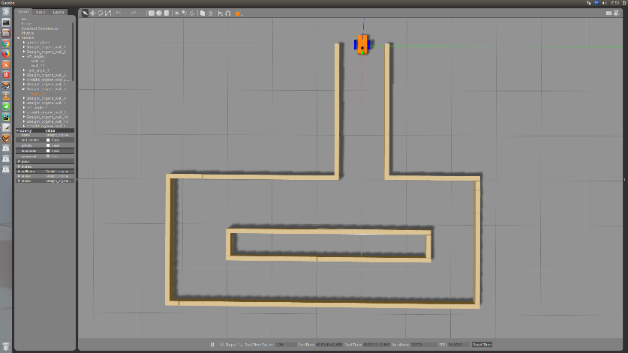

7. 基于模拟器的自动驾驶学习和训练算法及软件开发

XY:告知一下软件开发工具环境，方便我们这边软件功能再现和调试、测试

自动驾驶学习和训练主要采用python和C++语言开发，目前多用Vim，也可采用PyCharm、Eclipse等集成环境。

8. 结合蓝牙遥控的驾驶员行为克隆学习技术研发

XY:这里使用蓝牙遥控的目的为何? 请说明一下

用蓝牙遥控小车沿着固定路径行驶来模拟人为操控真车在现实特定路段上行驶。用蓝牙控制也能灵活地操控小车的行驶，比如速度和方向的控制，转弯时小车的姿态调整等。

9. 驾驶员行为克隆学习的软件模块及算法研发

引入TensorFlow和keras库

数据采集：采用前置realsense摄像头采集的rgb图像；小车转角，小车速度

训练模型：5个卷积层+并在每个卷积层后加层池化层+4个全连接层

测试：输入同场景图像，通过加载训练好的模型处理，输出每张图像对应的速度和转角

测试结果：在无转角路段和转角不大的路径上行驶效果还比较理想，但是在急转弯和路径复杂的情况下，小车能趋弯转向但不能严格按照路径要求转向

改进思路：增大训练数据量；改良道路状况；优化算法隆学习的软件模块及算法研发

10. 结合IMU及码盘的小车位姿感知和定位

XY:IMU单独即可可以实现车辆的定姿（~~翻滚~~、俯仰、方位）、定位和车速信息，码盘在此处实现哪些功能？大车上是否有必要保留码盘？

码盘起速度传感器的作用，提供车轮转速，通过一定数学关系转换得出小车速度。大车上不用保留码盘，因为大车有更精确的速度传感器可使用。

XY:IMU及码盘的位姿感知和定位中的信号是怎么样的？

IMU信号一次输出9个原始数据，加速度、陀螺仪和磁力计各三个数据。

码盘输出脉冲信号，能够稳定输出，格式是有一个脉冲输出就一个整型数加减，有正反方向。

11. 大车硬件感知方案设计

XY:大车是否设置毫米波雷达和超声波传感器的冗余配置？

可以配置这种冗余，毫米波雷达受气候影响较小，长距毫米波雷达可以做激光雷达的补充。超声波传输易受天气和车速影响， 并且中（短）距毫米波测量范围较超声波大，可以作为超声波雷达的冗余补充。

XY:关于大车的硬件感知方案已经完成设计，还请提供具体的零部件清单。

NVIDIA TX2（PX2） x 1

Velodyne VLP-16/32 x 1

77GHZ 毫米波雷达 x 2

短(中)距毫米波雷达 x 4

超声波雷达 x 4

MobileEye视觉系统 x 1(套)

**二、 后续工作概要**

* 大车所用感知器件的采购、安装、调试
* 大车线控系统集成、安装、调试

XY:关于大车线控系统的工作，我这边有找供应商提供具体的方案及零部件，请问你们那边在这一块是需要从事哪一部分的工作？

需要知晓对车辆的控制，即线控系统的接口使用。

* 大车软件系统的开发、安装、调试

XY:软件系统开发、安装及调试是否需要和样车结合，还是只需要一部分零部件模拟就可以了。

前期可以只需一部分零部件进行模拟，最后的安装和调教需要样车。

* 大车实际的综合测试等

关于大车实际综合测试你们会来这边提供支持吗？还是需要我们提供什么给你们。

需要提供车辆线控系统的说明，也可以去现场提供支持。

**三、 3、4月主要工作安排**

* 基于激光雷达和摄像头的融合避障研发
* 结合SLAM地图以及IMU的车辆实时定位
* 结合避障的实时路径规划和导航研发